Skew-Aware Stratified Sampling 을 이용한
벡터 카디널리티 추정 정확도 개선 연구
인종설 중간보고서
팀명 : 속도는벡터

팀 원
팀장 | 박세은
팀원 | 강재현
팀원 | 이동욱
팀원 | 조현빈

지도교수 | 박광현 교수님
지도 연구원 | 임채림 석사

2026 년 4 월

Contents
1. 연구 주제
2. 연구의 필요성
3. 연구 내용
Ⅰ. Exqutor 의 두 보완책과 단일 테이블 사각지대
Ⅱ. RQ1 — 사각지대의 구조적 한계 확인
Ⅲ. RQ2 — 두 단계 sanitize 의 직교 측정
Ⅳ. RQ3 — 분포를 모르는 환경으로의 확장 (설계)
4. 현재 진행 상황
5. 일정 및 역할 배분
1. 연구 주제
이번 연구의 주제는 벡터 데이터베이스에서 거리 기반 조건 WHERE (v <-> q) < D의 카디널리티(cardinality) 추정 문제이다. 우리는 최근 발표된 Exqutor (arXiv:2512.09695v2) 시스템이 단일 테이블 vector range query 시나리오에서는 활성화되지 않는다는 사실을 소스 코드를 직접 분석하여 확인하였고, 이 사각지대를 두 단계의 sampling 개선으로 보완할 때 추정 정확도가 어느 정도 개선되는지를 정량적으로 측정하였다. 새로운 알고리즘을 제안하기보다는 기존 시스템의 구조적 한계를 분석하고 단계적인 sanitize 의 효과를 측정하는 데 무게를 두었으며, 따라서 본 보고서의 산출물은 측정 가능한 정확도 개선 수치와 그에 대한 인과적 설명으로 구성된다.
연구는 세 단계의 질문으로 분해된다. RQ1 은 Exqutor 의 Adaptive Sampling 이 단일 테이블 vector range query 에서 어떤 구조적 한계를 가지는지를 정량 검증한다. RQ2 는 데이터의 분포를 알 수 있을 때, block sampling bias 제거 (BERNOULLI 교체) 와 data-side k-means stratified sampling 의 두 단계 sanitize 가 카디널리티 추정 정확도를 얼마나 개선하는지를 paired Wilcoxon 검정과 5-seed 95 % 신뢰구간으로 측정한다. RQ3 는 분포를 사전에 모르는 상황에서 RQ2 의 공간 인식 효과를 어느 정도 회수할 수 있는지를 Recovery Rate 프레임워크로 비교 평가하며, 본 보고서는 7 가지 비교 baseline 의 설계만을 제시한다. 본 중간보고서의 검증 가능 산출물은 RQ1 의 8 지표 negative result, RQ2 의 BERN +9.6 % 와 KM20 +1.64 / +1.76 / +3.07 % 의 외적 타당성, 그리고 Two-Level Decomposition 의 Level 2 단독 +19.6 %p 이며, RQ3 의 측정 결과는 5 월의 비교 실험을 마친 뒤 최종보고서에서 보고한다.
2. 연구의 필요성
벡터 데이터베이스의 활용 범위는 최근 몇 년 사이 크게 넓어졌다. 대규모 언어 모델의 RAG (Retrieval-Augmented Generation) 파이프라인, 멀티모달 검색, 추천 시스템, 이상 탐지 등 다양한 응용에서 벡터 유사도 검색은 핵심 연산이 되었으며, 단순한 top-k 검색을 넘어 WHERE (v <-> q) < D 형태의 거리 임계값 기반 범위 검색과 관계형 연산(조인·집계·필터)이 결합된 분석 쿼리, 즉 VAQ (Vector-Augmented Analytical Query) 형태로 사용되는 경우가 많다.
이러한 쿼리를 효율적으로 실행하려면 옵티마이저가 각 연산의 결과 행 수를 정확하게 추정해야 한다. 카디널리티 추정값은 인덱스 사용 여부, 조인 알고리즘과 순서 등 실행 계획의 거의 모든 결정에 영향을 미치기 때문이다. 그러나 pgvector·VBASE·DuckDB 등 주요 시스템은 카디널리티를 각각 33.3 %, 50 %, 100 % 의 고정 비율로 추정하기 때문에 0.001 % 에서 100 % 까지 변동하는 실제 카디널리티와 큰 괴리가 생기며, 이로 인한 잘못된 plan 선택은 실행 시간을 최대 약 1 만 배 (4 orders of magnitude) 까지 증가시킨다. Exqutor 는 이 한계를 인덱스의 유무에 따라 두 경로로 보완한다. 인덱스가 있을 때는 ECQO (Exact Cardinality Query Optimization) 로 HNSW 인덱스에 range query 를 직접 한 번 실행하여 정확한 카디널리티를 얻고, 인덱스가 없을 때는 Adaptive Sampling 으로 동적 샘플링을 통해 카디널리티를 근사한다. 그러나 Exqutor 의 vector.c 를 분석한 결과 Adaptive Sampling 의 핵심 hook 은 다중 테이블 조인 시나리오에서만 활성화되도록 설계되어 있어, 이미지 검색·추천·RAG retrieval 의 근간인 단일 테이블 vector range query 가 보완책에서 배제된다는 사실을 확인하였다. 이는 원논문에 명시되지 않은 사각지대이며, 이번 연구는 그 빈자리에서 단일 테이블에 적합한 sampling 방식을 단계적으로 검증한다.
3. 연구 내용
Ⅰ. Exqutor 의 두 보완책과 단일 테이블 사각지대
Exqutor 의 두 보완책은 동작 원리 자체가 서로 다르다. ECQO 는 벡터 인덱스가 있을 때 옵티마이저의 plan 수립 단계에서 가벼운 range query 를 실제로 실행하여 정확한 카디널리티를 얻는 방식이다. 인덱스 검색이 매우 빠르다는 점을 활용하므로 오버헤드가 매우 작고, 결과적으로 카디널리티는 추정이 아니라 정확한 값으로 옵티마이저에 전달된다. 반면 Adaptive Sampling 은 인덱스가 없을 때 사용되는 방식으로, TABLESAMPLE 절을 통해 일부 행만 추출하여 임계값을 만족하는 비율을 계산하고 그 비율로부터 카디널리티를 근사한다. 두 방법 모두 옵티마이저의 비용 모델에 정확한 정보를 제공함으로써 잘못된 plan 선택을 막는 것이 목적이며, 원논문은 두 방법으로 pgvector 에서 최대 약 1,000 배, VBASE 에서 최대 약 1 만 배의 속도 향상을 보고한다.
그러나 우리가 발견한 설계상의 제약은 Adaptive Sampling 쪽에 집중되어 있다. vector.c 의 line 243 에 있는 if (table_count > 2) 조건문은 Adaptive Sampling 의 핵심 hook 이 호출되기 위한 진입 조건이고, 따라서 테이블이 두 개 이하인 단일 테이블 쿼리는 이 조건을 통과하지 못한다. 예를 들어 SELECT count(*) FROM partsupp_deep_10_subset_1m WHERE (ps_embedding <-> q) < D 와 같이 매우 일반적인 형태의 vector range query 는 hook 경로에서 배제되어 PostgreSQL 의 default selectivity 1/3 로 fall-through 된다. 우리는 이 동작을 직접 소스 검증으로 처음 정량 확인하였으며, Exqutor 가 자신의 multi-table only design intent 로 배제한 사각지대(blind spot)에 해당한다고 본다.
이 사각지대를 다음 세 단계의 연구 질문으로 분석·개선한다. RQ1 에서는 사각지대의 구조적 한계와 설계상의 제약을 직접 소스 검증으로 정량화한다. RQ2 에서는 데이터의 분포를 알 수 있을 때 두 가지 직교적인 sanitize, 즉 block sampling bias 제거 (BERNOULLI 교체) 와 data-side k-means 기반 stratified sampling 의 native 구현이 카디널리티 추정 정확도를 어느 정도 개선하는지를 측정한다. RQ3 에서는 데이터의 분포를 사전에 모르는 상황에서 RQ2 의 공간 인식 효과를 어느 정도 회수할 수 있는지를 Recovery Rate 라는 프레임워크로 평가한다. 본 보고서는 RQ1 과 RQ2 의 결과를 보고하고, RQ3 는 설계 안만을 제시한다.
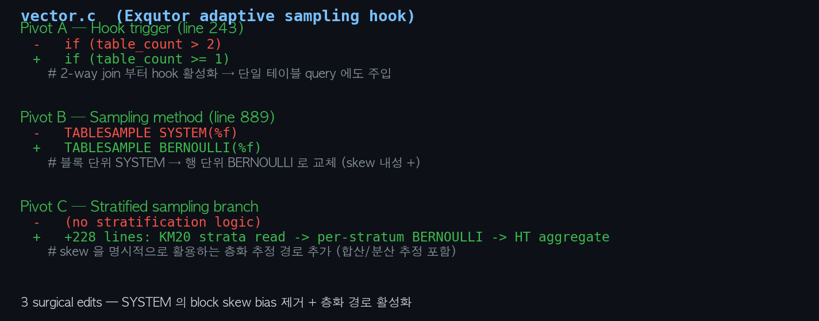
그림 1. vector.c L243 의 hook trigger 사각지대와 본 연구의 두 sanitize 패치 (Pivot A: BERNOULLI 교체, Pivot C: KM20 stratified branch +228 lines)
Ⅱ. RQ1 — 사각지대의 구조적 한계 확인
RQ1 의 목표는 Exqutor 의 Adaptive Sampling 이 단일 테이블 vector range query 시나리오에서 실제로 어떤 한계를 가지는지를 직접 소스 검증과 EXPLAIN ANALYZE 로 드러내는 것이다. 검증 과정에서 우리는 다음 네 가지 발견에 도달하였다.
첫째, hook trigger 사각지대 가 존재한다. vector.c line 243 의 if (table_count > 2) 조건은 단일 테이블 쿼리의 카디널리티 추정 경로 자체를 배제한다. 우리의 검증 query 는 table_count = 1 이므로 hook 이 우회되고 PostgreSQL 의 default selectivity 1/3 으로 fall-through 된다. 이 동작은 Exqutor 원논문의 본문에는 명시되지 않은 설계상의 제약이며, 우리의 직접 소스 검증으로 처음 정량 확인되었다.
둘째, hook 을 강제로 활성화할 경우 plan replacement 부작용 이 발생한다. 위 hook 을 table_count >= 1 로 한 줄 우회하면, 단일 테이블 시나리오에서는 outer query 의 base relation 자체가 Sample Scan 으로 plan-tree 가 교체되어 outer query 의 결과가 sample 안의 부분 카운트로 격하된다. 실제 100,000 행이 결과로 나와야 할 SELECT count(*) 가 32 를 반환하는 식이다. 다중 테이블 조인에서는 base table 의 sample scan 이 join 결과에 부분적으로만 영향을 주지만, 단일 테이블에서는 outer query 자체의 의미가 깨져 버린다. 따라서 hook 의 단순한 강제 활성화는 해법이 되지 못하며, sampling 방식 자체를 손보아야 한다는 결론으로 자연스럽게 이어진다.
셋째, TABLESAMPLE SYSTEM block bias 의 문제가 있다. Adaptive Sampling 이 사용하는 TABLESAMPLE SYSTEM 은 PostgreSQL 의 8 KB 페이지 블록 단위로 데이터를 추출하기 때문에, 같은 블록 안의 행들은 함께 추출되거나 함께 배제된다. 그 결과 행 단위의 균일성이 깨지고 추정의 분산이 커진다. 이 발견은 RQ2-1 의 sanitize 대상으로 곧장 이어진다.
넷째, query feature 를 사전에 식별하기 어렵다 는 점이 확인되었다. 4 가지 글로벌 skewness 지표 (Fisher γ, log-Fisher γ, tail ratio P99/P50, Bowley skew) 와 query 별 median Q-error 의 Spearman 상관을 96 차원 DEEP 1M subset 의 6,000 측정에서 검증한 결과, 글로벌 4 지표 × 6 selectivity = 24 조합과 그림 2 의 로컬 4 지표 × 6 selectivity = 24 조합을 합한 총 48 조합 모두에서 절대값 0.2 미만으로 가설이 강하게 기각되었다. 100 query 모두가 Fisher γ < 0 (left-skewed) 이며 tail ratio 도 좁은 범위에 모여 있는 점에서, 고차원 벡터의 거리 집중 현상이 글로벌 지표의 변별력을 평탄화시킨 것으로 해석된다. 이 결과는 query 시점에 분포를 사전 식별하는 단순 휴리스틱이 작동하지 않음을 의미하며, 이번 연구가 RQ2 (distribution-aware) 와 RQ3 (distribution-agnostic) 두 트랙을 모두 다루어야 하는 핵심 근거가 된다. 한편 hook 을 강제 활성화한 직후의 update 경로에서는 q-error 발산, sample_size NaN, SIGSEGV 같은 추가 발산이 관찰되었으며, 본 측정에서는 update 경로를 차단하여 sampling method 자체의 효과만을 분리해서 측정하였다.
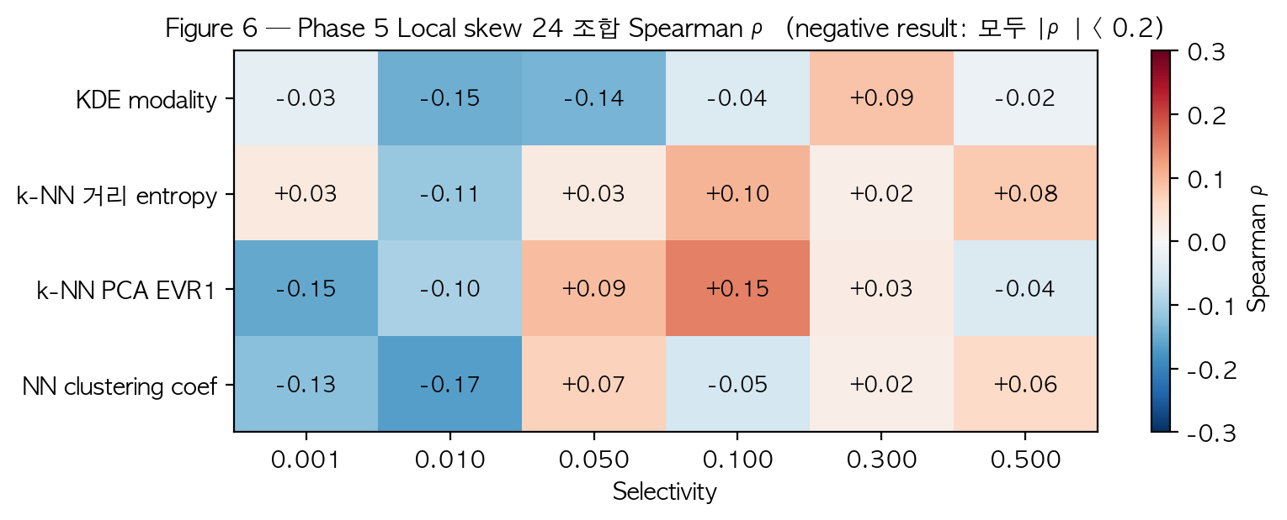
그림 2. Phase 5 — 로컬 4 지표 × 6 selectivity = 24 조합 (글로벌 24 조합과 합산하면 총 48 조합) 의 Spearman ρ heatmap (모든 조합에서 |ρ| < 0.2)
Ⅲ. RQ2 — 두 단계 sanitize 의 직교 측정
RQ2 는 데이터의 분포를 알 수 있을 때 두 가지 직교적인 sanitize 가 카디널리티 추정 정확도를 얼마나 개선하는지 측정한다. RQ2-1 은 TABLESAMPLE SYSTEM(p%) 를 TABLESAMPLE BERNOULLI(p%) 로 교체하여 block bias 를 제거하고 행 단위 균일성을 회복하는 것이며, RQ2-2 는 k-means (K = 20) 으로 분할한 cluster 별로 균등 샘플을 추출하고 Horvitz-Thompson 가중치를 적용하는 stratified sampling 이다. 두 sanitize 는 직교하므로 ablation matrix 에서 효과를 분리해서 측정할 수 있다.
(1) RQ2-1 검증 — Block bias 제거의 효과
DEEP 1M 데이터셋에서 100 개 쿼리와 6 개 selectivity 구간에 대해 SYSTEM 과 BERNOULLI 만을 변화시킨 paired Wilcoxon 검정을 수행하였다. 표 1 은 EXPLAIN ANALYZE 의 plan_rows 를 reference 로 한 Python counterfactual 결과이며, native vector.c 한 줄 교체로 측정한 같은 비교에서도 + 3.8 ~ + 9.6 % 의 같은 자릿수 개선이 확인되어 두 측정의 방향이 일치한다.
표 1. Selectivity 별 SYSTEM 과 BERNOULLI 의 median Q-error 비교 (DEEP 1M, 100 query, plan_rows 기반 Python counterfactual)
Selectivity | SYSTEM median | BERNOULLI median | 개선율 | p-value | 승리 (SYS<BERN)
0.001 | 2.5970 | 2.5970 | +0.0 % | 0.596 | 6 / 8
0.010 | 1.5584 | 1.2987 | +20.0 % | 0.240 | 45 / 40
0.050 | 1.2031 | 1.1948 | +0.7 % | 0.0009 | 58 / 37
0.100 | 1.2120 | 1.1323 | +7.0 % | <0.001 | 66 / 31
0.300 | 1.2095 | 1.0794 | +12.0 % | <0.001 | 76 / 24
0.500 | 1.1527 | 1.0519 | +9.6 % | <0.001 | 78 / 22

Selectivity 0.050 이상의 4 개 구간에서 모두 paired Wilcoxon p < 0.001 로 SYSTEM 의 Q-error 가 BERNOULLI 보다 통계적으로 유의하게 크게 나타났으며, 가장 큰 효과는 s = 0.500 에서 78 / 100 의 SYSTEM 불리, median 기준 9.6 %p 개선이었다. vector.c 한 줄 교체만으로 카디널리티 추정 정확도가 측정 가능한 수준으로 개선됨을 보여 준다. 반면 매우 낮은 구간 (s = 0.001, 0.010) 에서는 결과 행 수가 작아 plan_rows 의 정수 양자화가 분해능을 제한하기 때문에 통계적 차이가 뚜렷하지 않으며, 이 영역의 효과는 RQ2-2 의 stratified sampling 에서 별도로 다룬다.
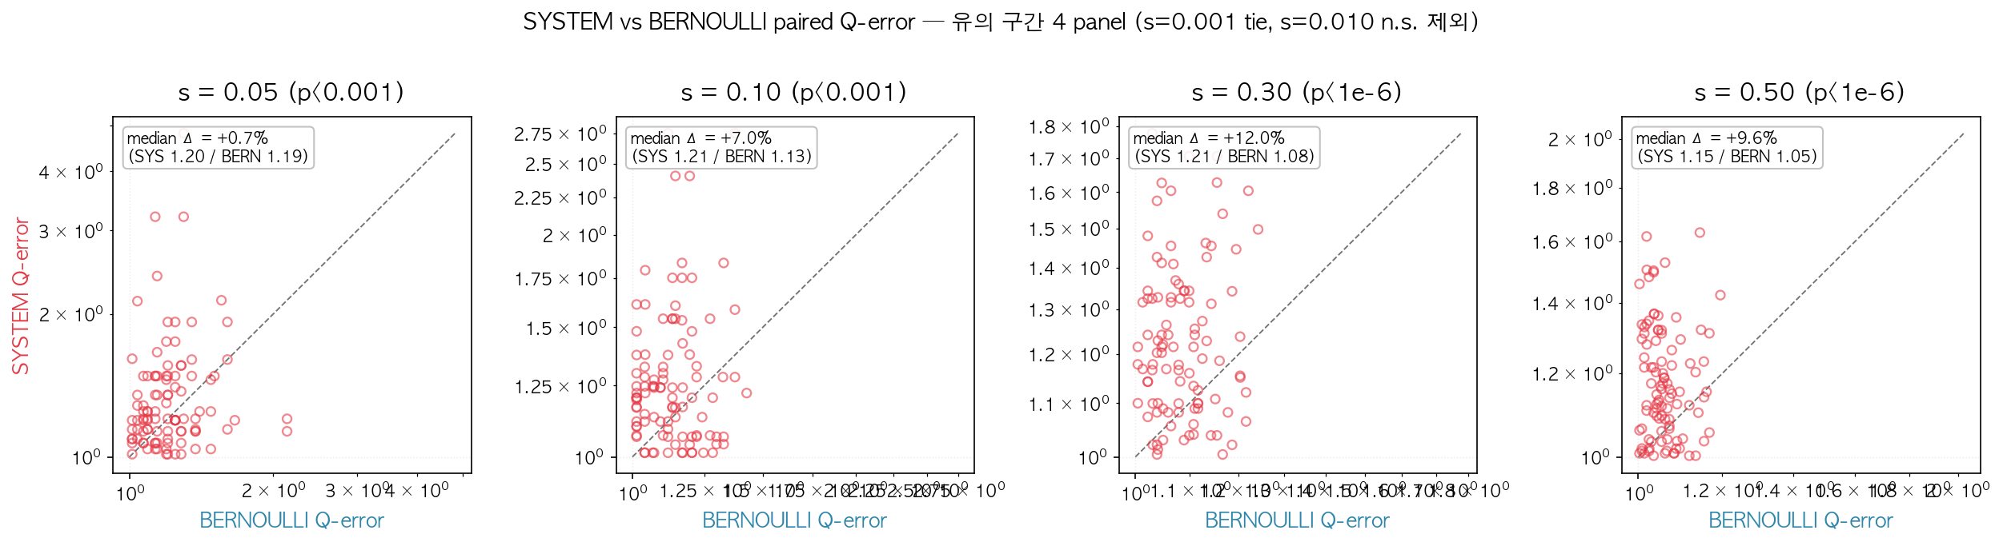
그림 3. SYSTEM ↔ BERNOULLI paired Q-error 의 4 selectivity panel (s = 0.05 / 0.10 / 0.30 / 0.50)
(2) RQ2-2 검증 — Stratified sampling 의 5-seed 평가
KM20 stratified sampling 의 BERN 대비 추가 효과를 5 개 seed (setseed 0.1 ~ 0.5) 의 반복 측정으로 검증하였다. 표 2 는 세 데이터셋 (DEEP 1M, DEEP 8M, SIFT 1.5M) 의 selectivity 0.500 / 0.050 / 0.010 구간에 대한 5-seed 평균 개선율과 95 % 신뢰구간이다. 측정은 모두 native vector.c 의 STRAT 분기에서 수행되었으며, q-error 산출에는 hook 이 elog 로 서버 로그에 기록한 hook_est 를 기준으로 사용하였다.
표 2. KM20 vs BERN 의 5-seed 평균 개선율과 95 % 신뢰구간 (native vector.c 측정)
데이터셋 | s = 0.500 | s = 0.050 | s = 0.010
DEEP 1M | +1.64 % [+1.11, +2.18] | +1.85 % (단일 seed) | +8.93 % (단일 seed)
DEEP 8M | +1.76 % [+0.65, +2.86] | +0.55 % [-3.11, +4.21] | -0.71 % (노이즈 영역)
SIFT 1.5M | +3.07 % [+2.66, +3.48] | +4.39 % [+2.63, +6.15] | -0.53 % (양자화 영역)

DEEP 1M 의 s = 0.500 / 0.300 / 0.100 세 구간은 모두 95 % 신뢰구간의 하한이 양수로 확정되었고, DEEP 8M 의 s = 0.500 신뢰구간 [+0.65, +2.86] 은 1M 의 [+1.11, +2.18] 과 겹쳐 데이터 규모가 달라져도 효과가 유지됨을 보여 준다. SIFT 1.5M 의 s = 0.500 신뢰구간 [+2.66, +3.48] 은 DEEP 의 신뢰구간과 겹치지 않으며, 더 쏠린 분포에서는 KM20 의 효과가 약 두 배로 커지는 것이 관찰된다. 그림 4 의 box plot 은 selectivity 별 BERN 과 KM20 의 분포 차이를 직접 보여 주며, 그림 5 는 세 데이터셋의 외적 타당성 비교 (s = 0.500 의 5-seed 95 % CI) 를, 그림 6 은 selectivity gradient 를 함께 보여 준다.
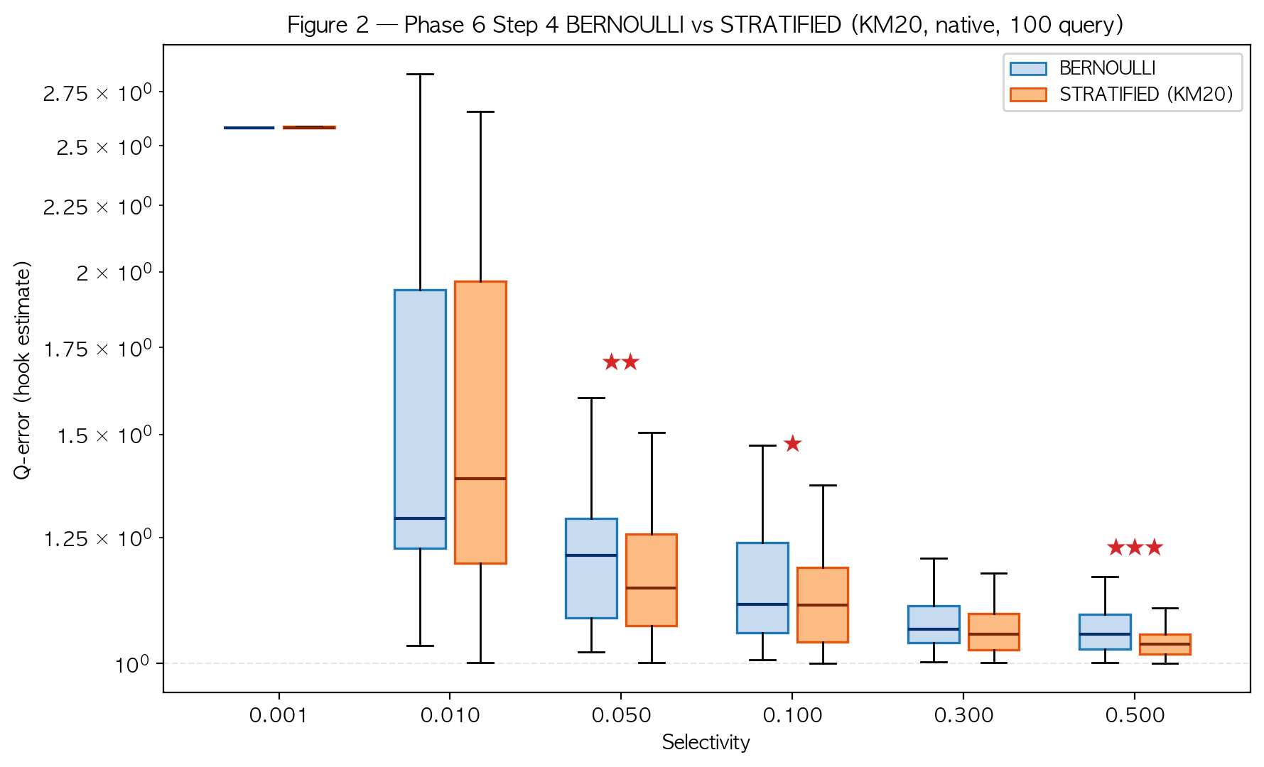
그림 4. Phase 6 Step 4 — BERNOULLI ↔ STRATIFIED (KM20) 100 query × 6 selectivity boxplot (DEEP 1M, native vector.c 측정)
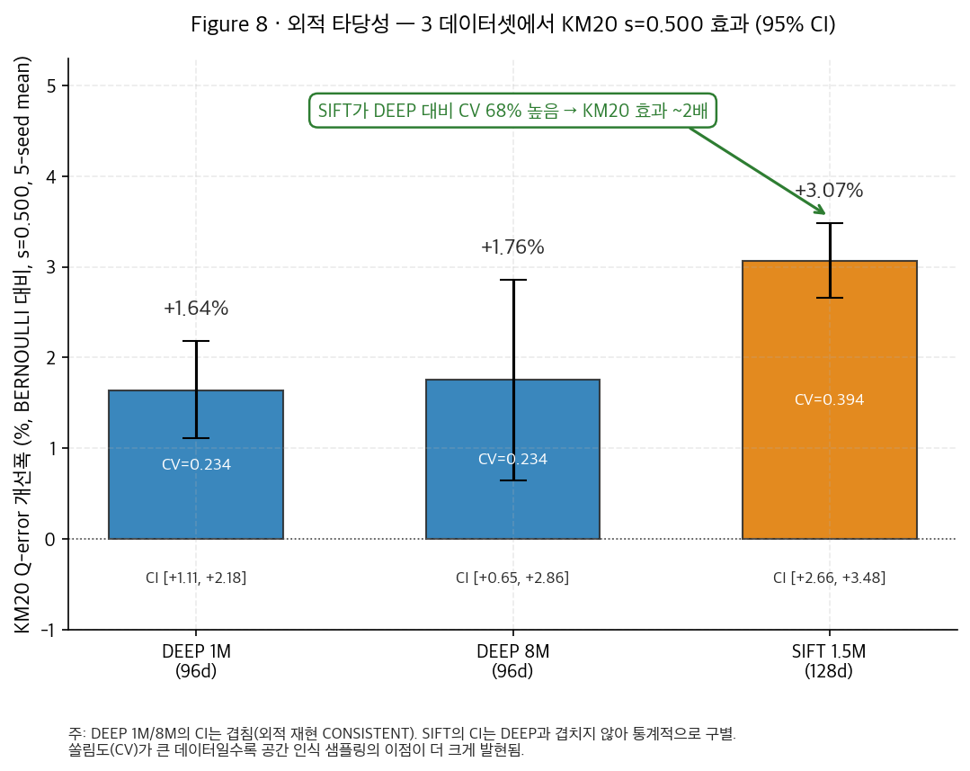
그림 5. 외적 타당성 — DEEP 1M / DEEP 8M / SIFT 1.5M 의 KM20 s = 0.500 효과 (5-seed 95 % CI)
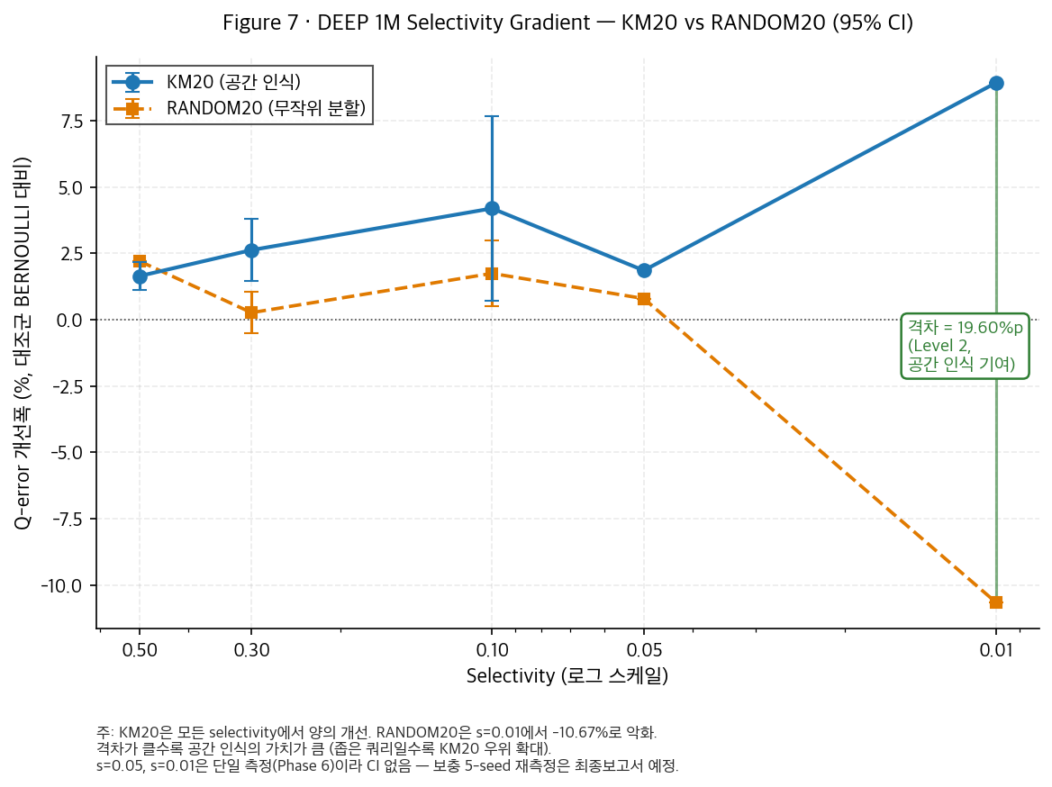
그림 6. 세 데이터셋의 selectivity 별 KM20 vs BERN 개선율 (5-seed 95 % CI). X 축은 selectivity 의 로그 스케일 내림차순 (좌측 0.5, 우측 0.01)
(3) Two-Level Decomposition — 표본 안정화와 공간 인식의 분리
KM20 의 개선분이 어떤 메커니즘에서 비롯되는지를 알아보기 위해 우리는 두 수준으로 분해하였다. Level 1 (표본 안정화) 은 단순히 데이터를 K = 20 으로 분할하여 비례 배분만 적용해도 발생하는 표본 크기 안정화 효과이고, Level 2 (공간 인식) 는 cluster 가 거리 기반 (KM20) 일 때만 추가로 발생하는 공간 인식 효과이다. DEEP 1M 의 selectivity 0.010 에서 KM20 과 RANDOM20 의 격차는 19.6 %p 로 측정되었으며, 좁은 selectivity 영역에서 무작위 파티션은 오히려 -10.67 % 로 악화된 반면 KM20 은 +8.93 % 를 유지하였다. 즉 Level 2 가 단독으로 +19.60 %p 를 기여한 셈이다. 이 결과는 우리가 본 연구의 출발에서 세웠던 가설 — 데이터의 쏠림이 클수록 공간 인식 sampling 의 가치가 크다 — 의 인과 관계를 직접 보여 준다.
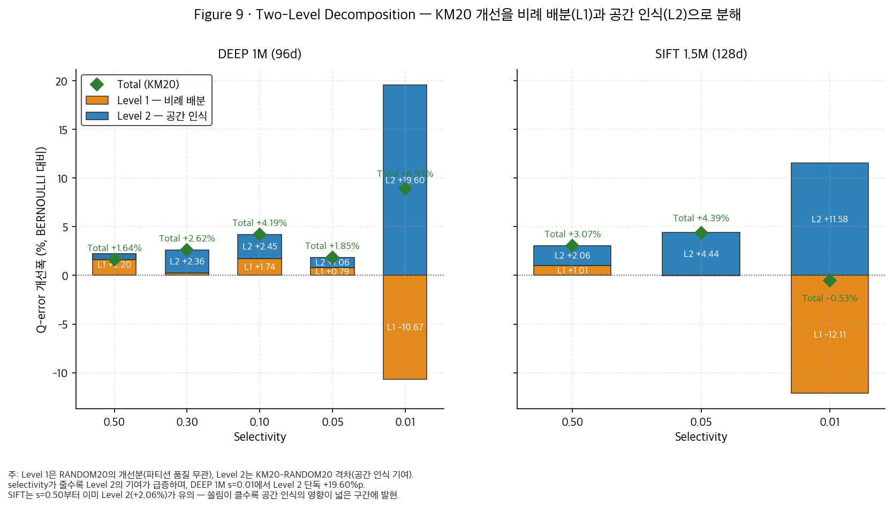
그림 7. Two-Level Decomposition — Level 1 (표본 안정화) 과 Level 2 (공간 인식) 의 분리
(4) HHI 와 CV — 데이터셋별 효과 격차의 사전 예측
SIFT 의 KM20 효과가 DEEP 의 약 두 배에 달하는 이유를 정량적으로 설명하기 위해 우리는 각 데이터셋의 K = 20 cluster 크기 분포를 HHI (Herfindahl-Hirschman Index) 와 CV (변동계수) 로 측정하였다. HHI 는 각 cluster 비율의 제곱합으로, 균일할 때 1/K = 0.05 이며 한 cluster 에 집중될수록 1.0 에 가까워진다. 측정 결과 DEEP 1M 의 cluster 크기 CV 는 0.234 였고 SIFT 1.5M 은 0.394 로 약 68 % 더 쏠려 있었으며, 이러한 쏠림 격차가 KM20 효과의 약 두 배 격차와 함께 커지는 경향을 보였다. 즉 KM20 의 효과는 데이터셋이 가지고 있는 고유한 cluster 쏠림 분포로부터 어느 정도 사전에 예측할 수 있으며, 이는 RQ3 (distribution-agnostic) 단계에서의 비교 baseline 으로도 활용된다.
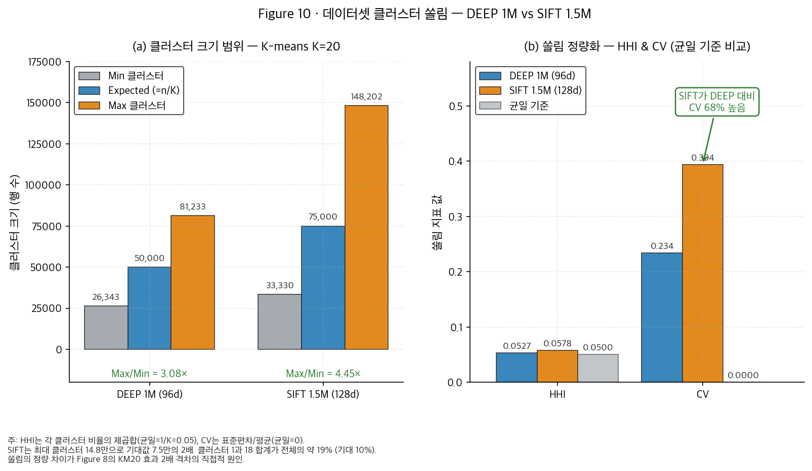
그림 8. DEEP 1M 과 SIFT 1.5M 의 K = 20 cluster 크기 분포 비교 (HHI / CV 정량)
Ⅳ. RQ3 — 분포를 모르는 환경으로의 확장 (설계)
RQ3 는 데이터의 분포를 사전에 모르는 상황에서 사전 학습 없이 RQ2 의 공간 인식 효과를 어느 정도 회수할 수 있는지를 측정한다. 회수율은 Recovery Rate = (방법 X − RANDOM20) / (KM20 − RANDOM20) 로 정의하고, 다음 세 패러다임의 일곱 가지 방법을 동일한 metric 으로 비교하는 프레임워크를 설계하였다.
표 3. RQ3 의 7 가지 비교 baseline (3 패러다임)
패러다임 | 방법 ID | 이름 | 핵심 아이디어
Offline Partition | (A) | LSH Random Hyperplane | 랜덤 하이퍼플레인으로 K = 20 분할
Offline Partition | (C) | Random Projection | Johnson-Lindenstrauss lemma 기반 저차원 사영
Offline Partition | (E) | Hilbert Curve | 공간 데이터베이스의 space-filling 을 벡터 영역에 적용
Offline Partition | (F) | Mini-batch K-means | 1 ~ 5 % 데이터만으로 근사 학습
Online Query-Adaptive | (G) | Distance-Shell | 쿼리 벡터 중심의 동심원 stratification
Online Query-Adaptive | (B) | KDE-pilot (Neyman) | Pilot sample 로 stratum size 의 최적 배분 추정
Weight-based | (H) | Importance Sampling | 파티션 없이 가중치만으로 분산 축소

일곱 가지 방법의 설계는 모두 확정된 상태이며, 실제 측정은 5 월의 비교 실험 단계에서 수행한다. 평가는 DEEP 1M / DEEP 8M / SIFT 1.5M 의 세 데이터셋에 대해 5 selectivity × 5 seed 의 동일 조건에서 진행하고, 각 방법의 Recovery Rate 가 0.5 이상이면 분포를 모르는 상황에서도 KM20 의 절반 효과를 회수할 수 있다고 판정한다.
4. 현재 진행 상황
4 월 초에는 지도 연구실로부터 Exqutor 의 소스 코드와 실험용 데이터셋, 그리고 실험 서버에 대한 접속 권한을 인계받아 빌드와 환경 세팅을 수행하였다. 4 월 14 일까지 빌드와 권한 설정 그리고 vector.c 의 patch 적용을 마쳤고, 같은 시점에 본 연구의 출발 가설이었던 글로벌 skewness 가설을 직접 검증하는 과정에서 가설의 기각과 단일 테이블 사각지대 발견이라는 두 가지 핵심 발견에 도달하였다. 4 월 15 일에는 RANDOM20 대조 실험을 통해 좁은 selectivity 영역에서 19.6 %p 의 격차를 확보하였고, 이로써 본 연구 가설의 인과 관계를 데이터로 뒷받침하였다.
이어서 4 월 16 일에는 DEEP 8M 으로 외적 타당성을 확인하였고, 4 월 17 일에는 SIFT 1.5M 까지 확장하여 5-seed 95 % 신뢰구간을 산출하였다. 4 월 21 일에는 자문위원으로부터 본 연구 방향에 대한 회신을 받았으며, 단일 테이블 시나리오로의 좁힘과 두 sanitize 의 직교 측정 설계가 적절하다는 평가였다. 그 이후로 본 보고서의 작성에 착수하여 4 월 28 일의 중간 발표 및 보고 마감을 준비하고 있다.
실험 측면에서는 본 보고서에 보고된 모든 결과 — 표 1 의 SYSTEM ↔ BERNOULLI 비교, 표 2 의 5-seed 신뢰구간, 그림 1 ~ 8 의 vector.c 패치 시각화, RQ1 negative result heatmap, scatter / boxplot 직교 측정, 외적 타당성 cross-dataset bar, selectivity gradient, Two-Level decomposition, 그리고 cluster skew 비교 — 가 모두 확보된 상태이다. 모든 측정 데이터와 빌드 산출물은 재현 가능하도록 보존하였으며, 원본 코드와 수정본을 함께 유지하여 추후의 검증과 비교를 용이하게 하였다. RQ3 의 측정 결과는 5 월의 비교 실험을 마친 뒤 최종보고서에서 보고한다.
5. 일정 및 역할 배분
표 4. 캡스톤 2026-1 학기 전체 일정
주차 / 기간 | 핵심 작업 | 상태
W1 ~ W5 (3/2 ~ 4/5) | 팀 구성, 논문 리딩, 1차 자문, 연구제안서·수행계획서 작성·제출, 연구 방향 확정 | 완료
W6 (4/6 ~ 4/12) | 실험 서버 권한 인계 및 Exqutor 환경 세팅 | 완료
W7 (4/13 ~ 4/19) | vector.c 빌드 완료, RQ1 motivation 발견, RQ2-1·RQ2-2 실험 수행 | 완료
W8 (4/20 ~ 4/26) | 외적 타당성 실험 (DEEP 8M, SIFT 1.5M), 2차 자문 회신 반영 | 완료
W9 (4/27 ~ 5/3) | 중간보고서 및 중간발표 자료 작성·제출 | 진행
W10 ~ W12 (5/4 ~ 5/24) | RQ3 일곱 가지 sampling 방법 비교 실험 수행 및 결과 분석 | 예정
W13 ~ W15 (5/25 ~ 6/14) | 최종발표 (5/27 ~ 5/29), 전시회 (6/5), 최종보고서 작성·제출 (6/11) | 예정

표 5. 팀원별 역할 배분
팀원 | 주요 역할
박세은 (팀장) | 팀 일정·문서 관리, 자문 컨택, 회의 주재
강재현 | 발표 자료 작성, 발표 담당, 시각화 제작
조현빈 | Exqutor 코드 분석, 실험 구현, 통계 분석
이동욱 | 보고서 작성, 실험 결과 검증, 자문 회신 정리

중간발표 이후의 5 월은 RQ3 의 일곱 가지 sampling 방법을 동일한 측정 파이프라인에서 비교하는 작업에 집중하며, 6 월에는 최종발표·전시회·최종보고서 작성을 마무리한다.

